**Дизайн – проект объекта**

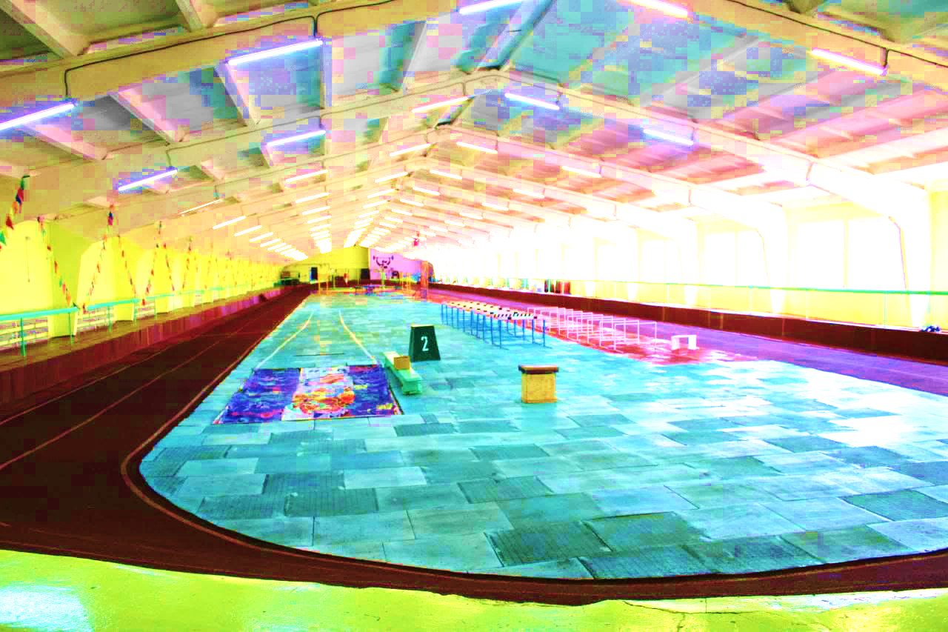

**План манежа сверху**